การสำรวจจำนวนสุนัข/แมว และการบันทึกข้อมูล
เมื่อองค์กรปกครองส่วนท้องถิ่นสำรวจข้อมูลจำนวนสุนัขและแมว เรียบร้อยแล้วให้บันทึกข้อมูลที่ได้จากการสำรวจในระบบ www.thairabies.net ในกรณีที่ไม่สามารถบันทึกข้อมูลในระบบดังกล่าวได้ให้บันทึกข้อมูลจำนวนสุนัข/แมว ในรูปแบบเอกเซลไฟล์ตามรูปแบบที่กำหนด โดยสามารถดาวน์โหลดแบบฟอร์มได้ที่ www.thairabies.net/trn/ หัวข้อขึ้นทะเบียนสุนัข-แมว ตามรูปภาพด้านล่างนี้

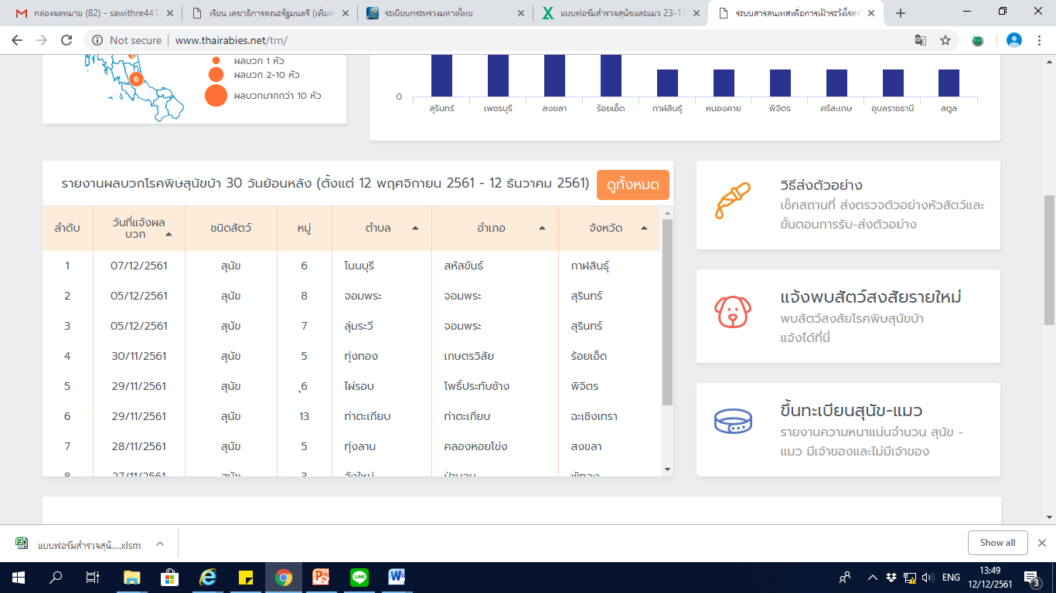

เมื่อเลือกรายการตามหัวข้อขึ้นทะเบียนสุนัข-แมว แล้วจะปรากฏหน้าจอตามรูปภาพด้านล่าง ให้เลือกหัวข้อ “ข่าวประชาสัมพันธ์” และกดเลือก “ระบบฐานข้อมูลเพื่อการขึ้นทะเบียนสุนัข-แมว ยังไม่เปิดใช้งาน.....”

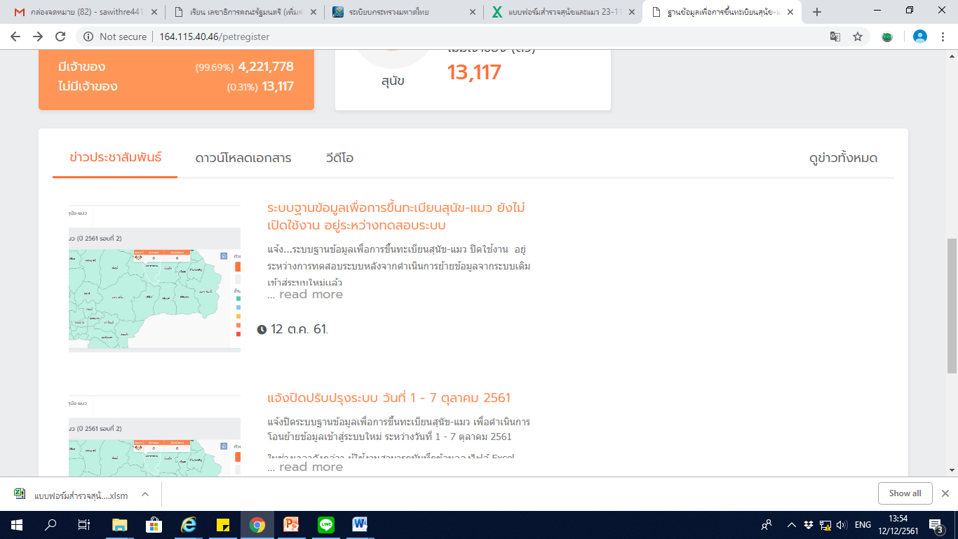

เมื่อเลือกแล้วจะปรากฏหน้าจอด้านล่างให้ดาวน์โหลดแบบฟอร์ม
“แบบฟอร์มสำรวจสุนัขและแมว 23-11-61.xlsm”

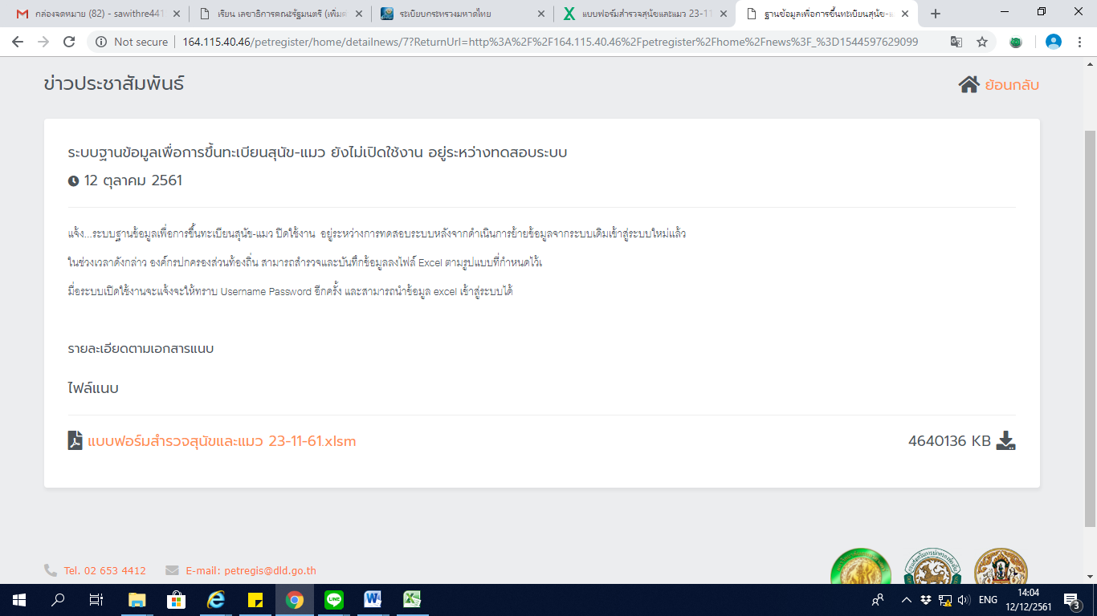

การบันทึกข้อมูลในตารางเอกเซล มีข้อควรระวัง ดังนี้
๑. การบันทึกข้อมูลให้เลือก Save as (บันทึกเป็น) Excel Macro-Enabled Worksheet เมื่อบันทึกแล้วนามสกุลของไฟล์เอกเซลเมื่อบันทึกแล้วจะเป็นนามสกุล xlsm ซึ่งจะสามารถนำไฟล์ที่มีข้อมูลแล้วอัพโหลดเข้าระบบ www.thairabies.net ได้โดยไม่ต้องบันทึกข้อมูลทีละรายการ อย่างไรก็ตามเมื่อระบบการบันทึกข้อมู,เรียบร้อยแล้วจะมีคู่มือการบันทึกข้อมูลอธิบายขั้นตอนการบันทึกข้อมูลในระบบต่อไป

รูปภาพการ Save as เป็นนามสกุล xlsm
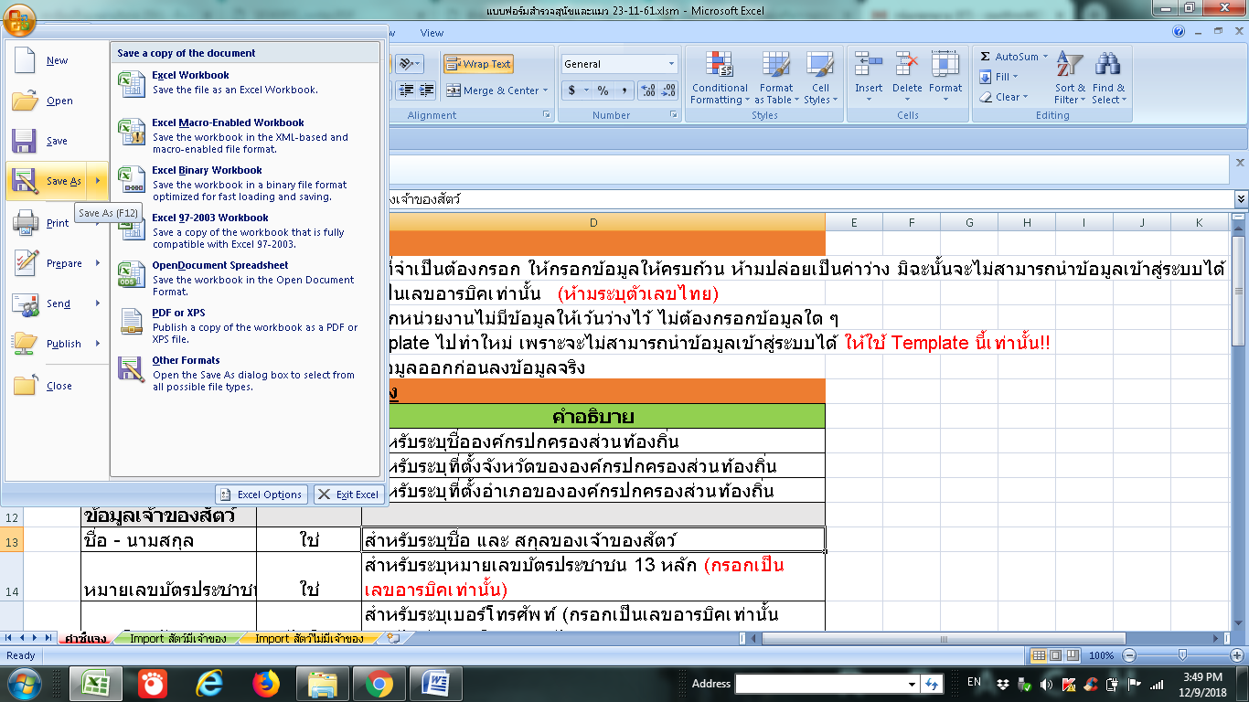

๒. คอลัมน์ที่มีเครื่องหมาย * เป็นข้อมูลที่จำเป็นต้องกรอก ให้กรอกข้อมูลให้ครบถ้วน ห้ามปล่อยว่าง
๓. ข้อมูลที่ต้องบันทึกข้อมูลจะต้องเป็นเลข อารบิค เท่านั้น
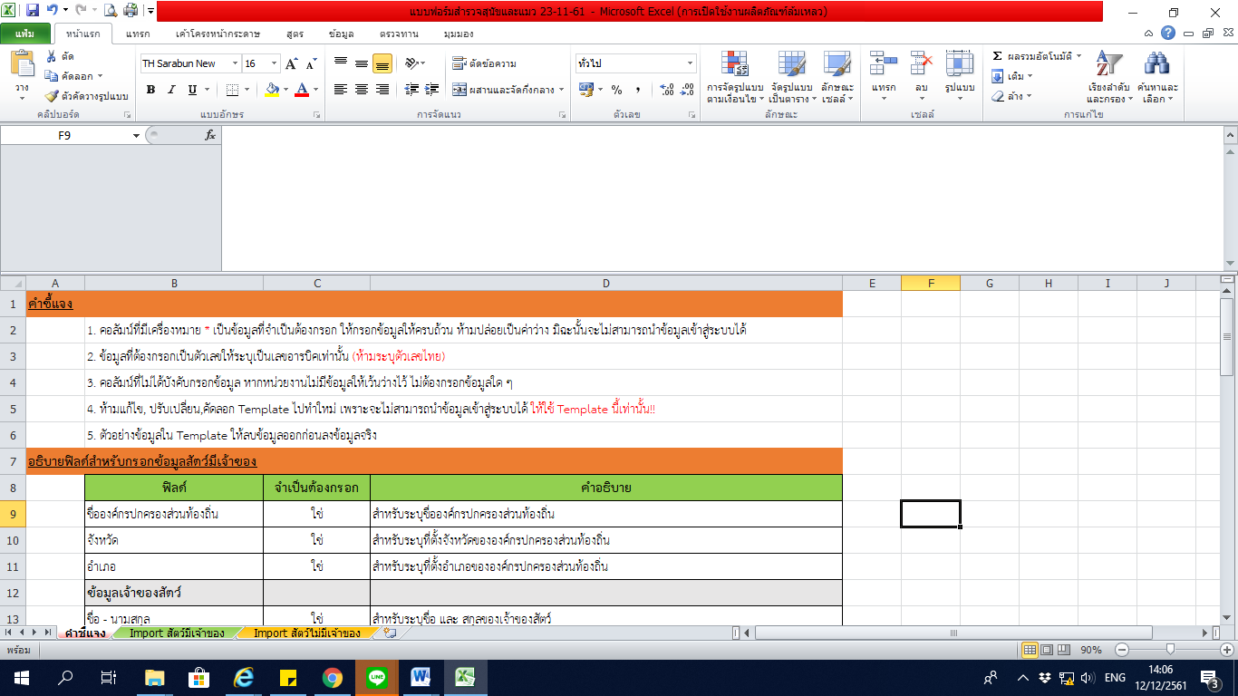

๔. กรณีที่เจ้าของ 1 คน มีสุนัข/แมวมากกว่า 1 ตัว ต้องบันทึกข้อมูลให้ครบทุกช่อง ดังรูปภาพด้านล่าง

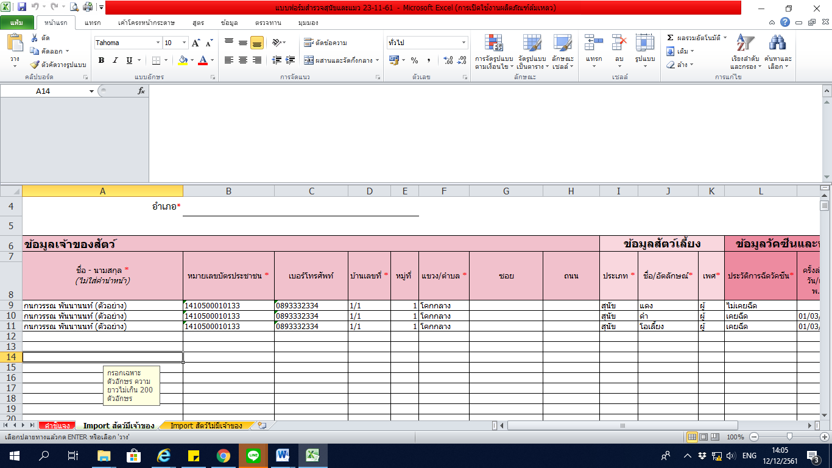

๕. เมื่อองค์กรปกครองส่วนท้องถิ่นบันทึกข้อมูลในตารางเอกเซลเรียบร้อยแล้ว ให้จัดเก็บไฟล์ไว้เพื่อรออัพโหลดข้อมูลเข้าสู่ระบบ www.thaieabies.net/trn/ ต่อไป

